硬核！线上适岗培训助复工、稳队伍、为企业赋能！

为推动企业复工复产有序开展，保证职工职业技能提升有效实施，武江区人社局全力推行职业技能提升行动“互联网+职业技能培训计划”，积极推动企业在恢复期开展线上适岗培训并给予补贴，做到防疫、培训“两不误”。
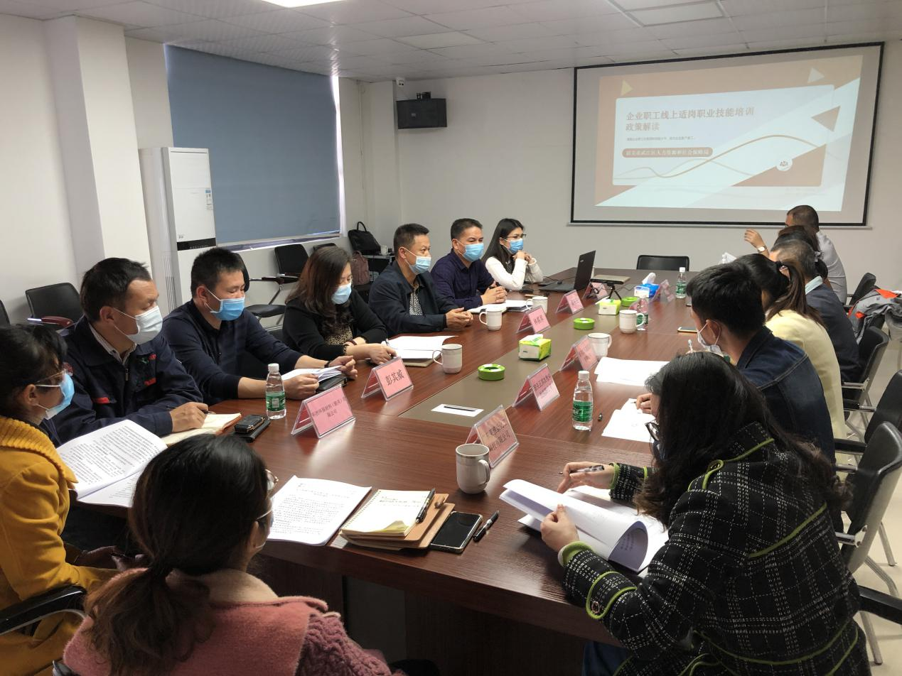
近日，区人社局局长林棋昇率队来到莞韶园和武江区工业园管委会，面向区内重点企业组织开展“企业职工线上适岗职业技能培训会”，解读省市线上适岗培训政策，收集企业对线上培训的意见。区人社局培训股工作人员通过演示业务申报系统的使用方法和线上培训业务申报解答等方式，围绕“业务系统如何申报、如何制定培训计划、职业（工种）如何选择确定”等实际操作中的问题，指导企业高效开展线上培训和申报工作。推行线上适岗职业培训既能减少人员聚集，又能保障企业在疫情期间正常开展员工职业技能培训，有效推进企业复工复产走向正轨。
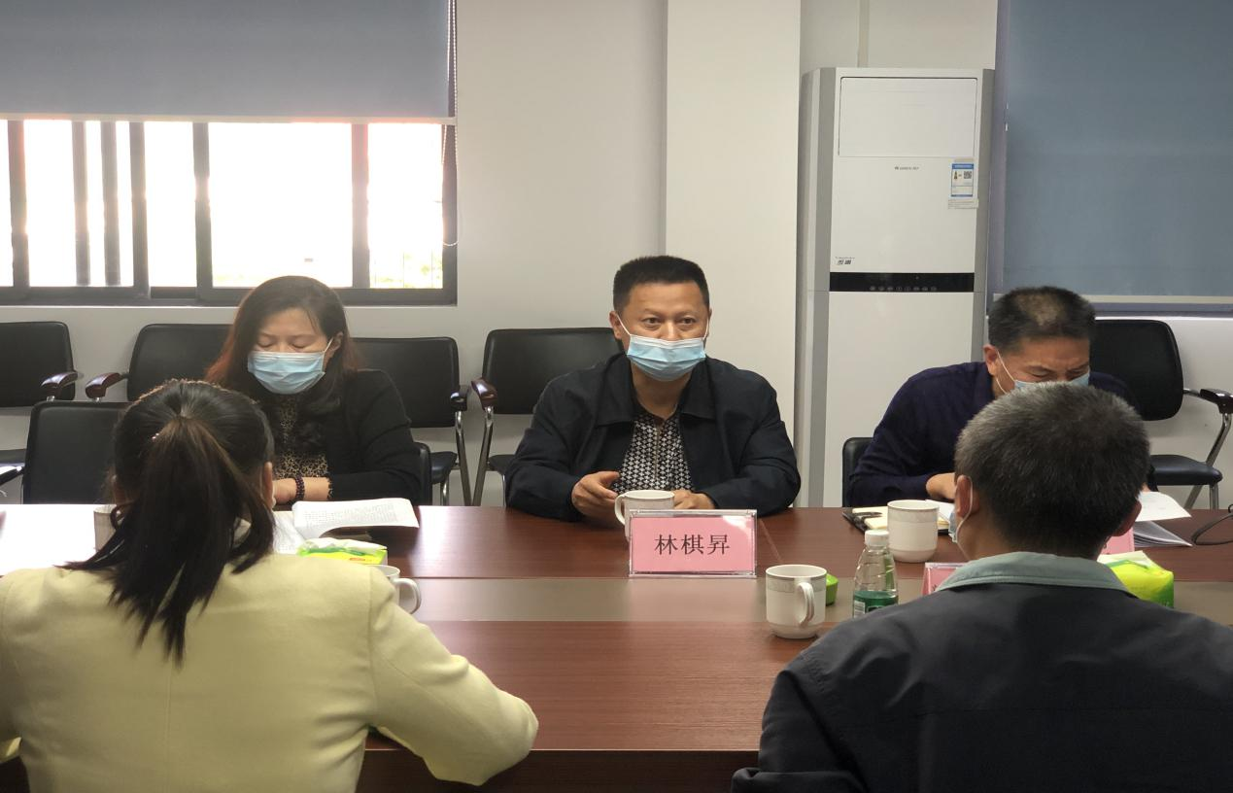
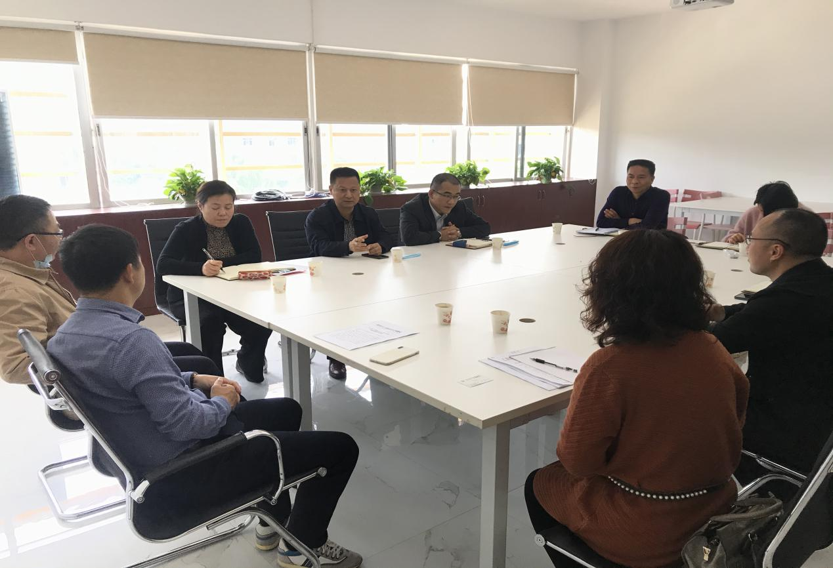
据悉，韶关市近期已出台《关于进一步加强企业职工线上适岗职业技能培训的通知》，支持和推动我市企业开展线上适岗职业技能培训工作。武江区人社部门也将通过多种措施支持企业运用“中国职业培训在线”、“就业创业和职业培训在线”、“新职业在线学习平台”等网络平台及培训资源，组织职工参加线上适岗职业技能培训。组织职工参加线上适岗职业技能培训的企业，可根据实际参加培训人数，按每人每课时（不少于45分钟）30元的标准给予企业培训补贴，每人每年补贴上限不得超过1000元。
值得注意的是，武江区企业进行此次补贴申领企业职工线上适岗职业技能培训补贴申领，要求企业为职工开展适岗培训已备案，并按培训计划完成培训任务，培训效果达到计划要求。《广东省职业技能提升培训补贴申领管理信息系统》预计近期上线，届时企业须通过系统报备及申请补贴。

区就业服务中心 张旭华

